Технологический процесс приготовления белого соуса на мясном и рыбном бульонах
Для приготовления соусов используют бульоны, полученные при варке или припускании мяса, птицы и рыбы.
Основное отличие белых соусов от красных в том, что почти все они менее острые и более нежного вкуса. Белые соусы обладают меньшим сокогонным свойством, чем красные. Для усиления выделения пищеварительных соков в эти соусы добавляют лимонную кислоту. Для приготовления основного белого соуса белую жировую пассеровку разводят белым бульоном, добавляют мелко нарезанные, слегка спассерованные петрушку, лук репчатый, варят 25-30 мин. Затем соус заправляют лимонной кислотой или лимонным соком, солью, процеживают, протирая овощи, и снова доводят до кипения.
Чтобы соус был эластичным, густым, однородным и имел приятный цвет, муку предварительно пассеруют (нагревают до температуры 120-150 °С) для увеличения в ней количества водорастворимых веществ. При этом в муке изменяются такие вещества, как белки, сахар, крахмал, и улучшаются ее вкус и запах.
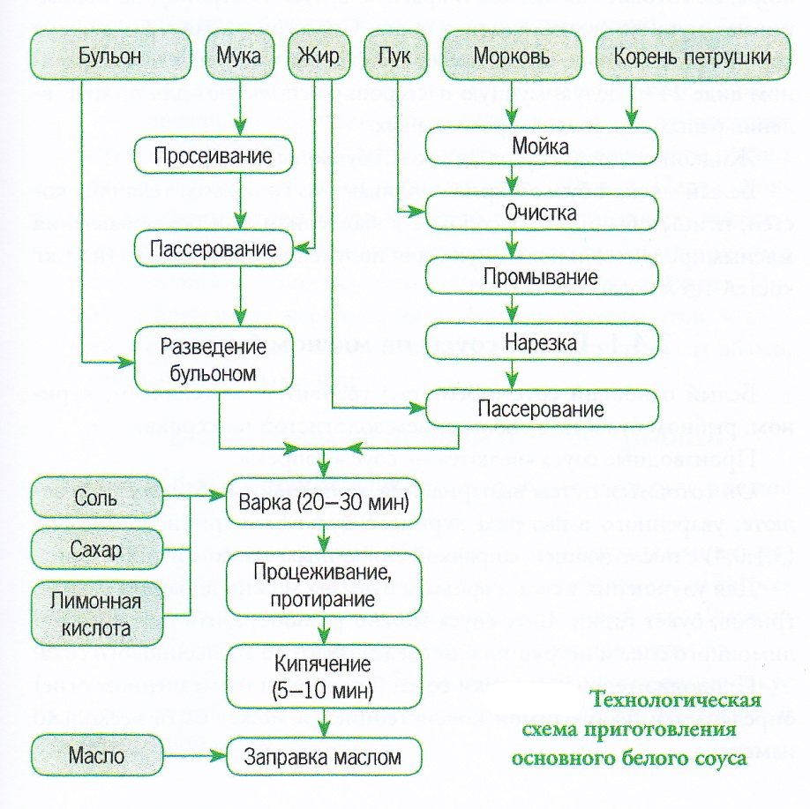
В соусах на бульонах в качестве загусгителя можно использовать кукурузный крахмал, который, благодаря изменению своих свойств - снижению способности к набуханию в горячей жидкости, придает соусам не очень вязкую консистенцию. Применение крахмала повышает калорийность соуса, не увеличивая густоты.
Для приготовления 1 л жидкого соуса без гарнира, используемого для поливки блюд, требуется 45-50 г муки или 25 г модифицированного крахмала.
Белая пассеровка также готовится с жиром или без жира. В посуде растапливают сливочное масло, вводят, непрерывно помешивая, просеянную муку, которую нагревают при температуре 120 °С до кремового цвета.
Иногда приготавливают белую мучную пассеровку сухой, без жира. Ее готовят так же, как и красную сухую пассеровку, но поджаривают муку до светло-желтого цвета. Спассерованная мука должна хорошо рассыпаться. Сухая пассеровка может храниться в охлажденном виде 24 ч. Белую мучную пассеровку используют для приготовления белых соусов и их производных.
Жидкой основой соусов являются бульоны.
Белый мясной бульон приготавливают из говяжьих, телячьих костей, птицы обычным способом с добавлением или без добавления мясных продуктов и используют для получения белых соусов (на 1 кг костей 1,5 л воды).

Белые соусы на мясном бульоне
Белый основной соус («Велюте») готовится на телячьем, курином, рыбном бульоне с добавлением золотистой пассеровки.
Производные соуса «велюте» - соус «сюпрем».
Он готовится путем выпаривания до половины объема смеси велюте, уваренного в два раза куриного бульона и грибного бульона (3:1:0,4) с последующей заправкой сливочным маслом и сливками.
Для улучшения вкуса и аромата бульона можно добавить свежих грибов, букет гарни. Вкус соуса можно разнообразить при помощи лимонного сока и петрушки или свежевыжатого апельсинового сока.
Продолжительность варки соуса (около часа на медленном огне) определяется необходимой консистенцией и может быть несколько изменена.
Из основного белого соуса можно приготовить следующие производные соусы:
- соус паровой - готовят соус так же, как основной белый, но перед окончанием варки вводят белое вино, соль, молотый перец и после прекращения кипения - лимонный сок. Подают соус к вареным и припущенным курам, цыплятам, телятине, котлетам паровым из телятины, дичи;
- соус белый с яйцом (сюпрем) - сырые яичные желтки соединяют с кусочками сливочного масла или маргарина, добавляют немного сливок или бульона и, непрерывно помешивая, проваривают на водяной бане до загустения при температуре 60-70 °С. Полученную смесь (яично-масляный льезон) соединяют с белым основным соусом при той же температуре, добавляют тертый мускатным орех, соль, лимонную кислоту. Подают к отварным и припущенным блюдам из телятины, птицы и дичи;
- соус томатный - соус отличается от других белых более острым вкусом. Для его приготовления пассеруют измельченные морковь и лук, добавляют томатное пюре, белые коренья и продолжают нагрев еще 15-20 мин. Затем пассерованные овощи соединяют с белым соусом основным и проваривают 30 мин. Перед окончанием варки кладут соль, молотый перец, лимонную кислоту, белое сухое вино. Готовый соус процеживают, протирая при этом разварившиеся овощи, а затем снова доводят до кипения. Подают к блюдам из жареного мяса, субпродуктов (мозгов) и овощей. Соус томатный имеет несколько разновидностей: с грибами, с грибами и овощами и др.

Белые соусы на рыбном бульоне (рыбные)
Рыбный бульон приготавливают из рыбных пищевых отходов обычным способом (на 1 кг продуктов 2 л воды).
При использовании рыбных бульонов для их приготовления лучше брать морскую рыбу. Не рекомендуется употреблять кости лососевых рыб, так как они придают бульону специфический вкус. Рыбный бульон не следует долго кипятить, иначе он теряет прозрачность.
На рыбном бульоне готовят белые соусы и их производные. Вкус их более нежный, чем у мясных. Подают их к блюдам из отварной и припущенной рыбы.
Ассортимент рыбных соусов включает в себя:
соусы рыбный белый основной, паровой и томатный. Готовят их так же, как одноименные мясные, но с использованием рыбного бульона;
соус «белое вино» - готовят так же, как мясной белый с яйцом;
соус белый с рассмом - готовят с добавлением кипяченого огуречного рассола, лимонной кислоты, вина и заправляют маслом (маргарином);
соус русский - соус подают с рыбой, припущенной по-русски. В томатный соус добавляют белое сухое вино, русский гарнир (соленые огурцы очищенные, нарезанные и припущенные; морковь и белые коренья, нарезанные дольками или брусочками и припущенные; мелкие головки лука-сеянца целиком или репчатый лук, нарезанный дольками, пассерованный; каперсы и маслины без косточек; шампиньоны, припущенные в масле; вареные хрящи осетровых рыб), доводят до кипения и заправляют маргарином или сливочным маслом;
соус томатный с овощами ( бордосский) - морковь, петрушку и лук репчатый нарезают мелкими кубиками и пассеруют. Затем соединяют с соусом томатным, добавляют перец черный горошком, варят 10-15 мин. В конце приготовления добавляют лавровый лист, вливают подготовленное вино, кислоту лимонную и заправляют маргарином или сливочным маслом. Подают соус к блюдам из отварной, припущенной, жареной рыбы и рыбной котлетной массы;
соус матросский - в томатный соус добавляют припущенные шампиньоны или отварные белые грибы, мелкие головки лукасеянца (шалота), пассерованные на масле, протертые анчоусы, белое сухое вино и доводят до кипения;
соус раковый - в соус белый основной вводят кусочки ракового масла. Для приготовления ракового масла панцири вареных раков слегка подсушивают и толкут со сливочные маслом. Полученную массу прогревают, помешивая, при температуре 100- 105 °С. При этом красящие вещества из группы каротиноидов растворяются в жире и придают ему красивую окраску. Масло сливают в горячую воду и доводят до кипения. Затем, уменьшив нагрев, дают постоять 25-30 мин без кипения и охлаждают. Застывшее на поверхности раковое масло снимают и зачищают нижнюю сторону.

Использование белых соусов
Соусы разнообразят вкус блюд, придают им более сочную консистенцию, повышают калорийность, так как они содержат в своем составе сливочное масло, сметану, яйца, муку и др.
Для многих соусов характерно значительное количество вкусовых и экстрактивных веществ (специй, пряностей, приправ), которые действуют возбуждающе на органы пищеварения. Соусы улучшают внешний вид приготовленных блюд.
Правильный подбор соуса к блюду улучшает его вкусовые качества. Соус можно подать вместе с блюдом. Если соус подают отдельно, то его наливают в специальный порционный соусник.
Подают к блюдам из отварного мяса и припущенной птицы или используют для приготовления производных соусов. В этом случае основной соус заправлять по вкусу не надо.

Требования к качеству, режимы хранения и реализации
Белые соусы на мясном бульоне должны иметь вкус бульонов с легким запахом белых кореньев и лука, с чуть кисловатым привкусом. Вкус томатного соуса - ярко выраженный кисло-сладкий. Рыбные соусы должны иметь резкий специфический запах рыбы, белых кореньев и специй.
Соусы оценивают по консистенции, цвету и вкусу. Все соусы имеют однородную консистенцию, разную степень густоты в зависимости от количества входящих продуктов, муки и жидкости. Производные соусы должны иметь гарнир, компоненты которого мелко нарезаны или протерты. Пленка на поверхности горячих соусов недопустима.
Горячие соусы с мукой должны иметь консистенцию жидкой сметаны (жидкие соусы), быть эластичными, однородными, без комков заварившейся муки и частиц непротертых овощей.
Цвет соусов соответствует основному продукту, из которого они приготовлены: белый соус - от белого до кремового; томатный - красного и т.д.
Вкус соусов должен быть как у используемых бульонов (мясного, рыбного с некоторыми отклонениями: белый - с чуть заметным запахом кореньев, томатный - с кисло-сладким привкусом. Нельзя использовать для приготовления соусов продукты с пригорелым запахом и слишком кислые.
Недопустимыми дефектами соусов с мукой являются: запах сырой муки и клейкость, вкус и запах подгорелой муки, присутствие большого количества соли, вкус и запах сырого, томатного пюре.
Хранят основные горячие соусы на водяной бане при температуре до 80 °С 3-4 ч. Основные соусы можно хранить до 3 суток. Для этого их охлаждают до комнатной температуры и помещают в холодильник при температуре 0-5 °С.

